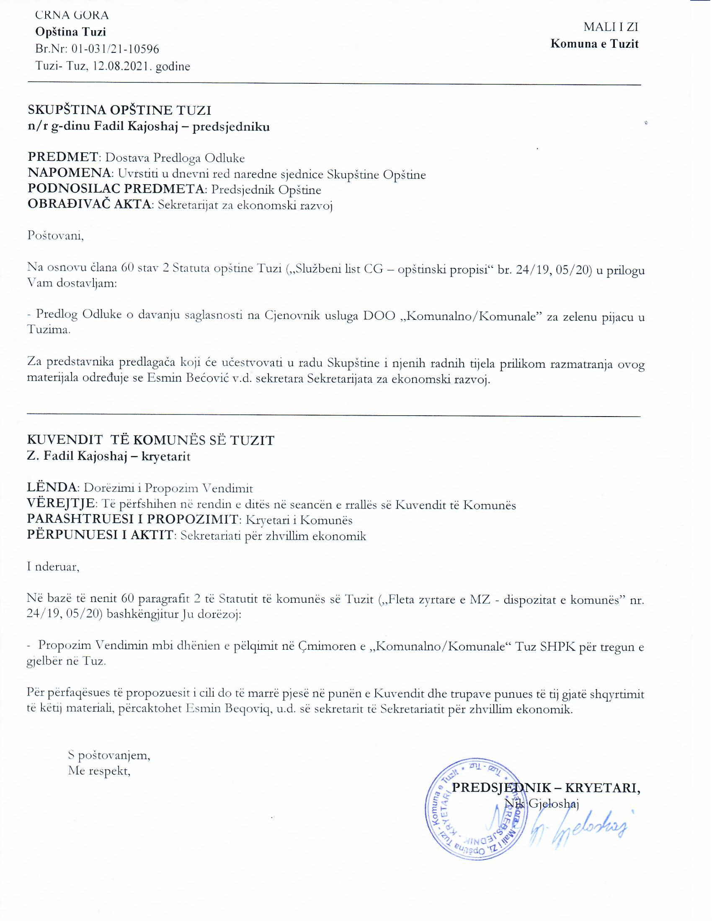
Na osnovu člana 53 Statuta opštine Tuzi („Službeni list Crne Gore – Opštinski propisi”, br. 24/19 i 05/20), člana 38 Zakona o lokalnoj samoupravi („Službeni list Crne Gore”, br. 02/18, 34/19 i 38/20), člana 11 stav 1 alineja 6 Odluke o osnivanju Društva sa ograničenom odgovornošću „Komunalno/Komunale” Tuzi, Skupština opštine Tuzi na sjednici održanoj dana ____.09.2021. godine donijela je

ODLUKU
davanju saglasnosti na Cjenovnik usluga DOO „Komunalno/Komunale” za zelenu pijacu u Tuzima

Član 1

Daje se saglasnost na Cjenovnik usluga DOO „Komunalno/Komunale” za zelenu pijacu u Tuzima koji je utvrđen Odlukom Odbora direktora DOO „Komunalno/Komunale” Tuzi broj 906/21 od 30.07.2021. godine.

Član 2

Cjenovnik usluga DOO „Komunalno/Komunale” za zelenu pijacu u Tuzima je sastavni dio Odluke Odbora direktora DOO „Komunalno/Komunale” Tuzi.

Član 3

Ova Odluka stupa na snagu osmog dana od dana objavljivanja u „Službenom listu Crne Gore – opštinski propisi”.

Broj: 02-030/21-
Tuzi, ______.2021.godine

SKUPŠTINA OPŠTINE TUZI
PREDSJEDNIK,
Fadil Kajoshaj

O B R A Z L O Ž E NJ E

PRAVNI OSNOV:

Članom 53 Statuta opštine Tuzi propisano da Skupština donosi propise i druge opšte akte, članom 38 stav 1 tačka 2 Zakona o lokalnoj samoupravi propisano je da Skupština donosi propise i druge opšte akte dok je članom 11 stav 1 alineja 6 Odluke o osnivanju Društva sa ograničenom odgovornošću „Komunalno/Komunale” Tuzi propisano da Osnivač privrednog društva daje saglasnost na cjenovnik usluga koji utvrđuje Odbor direktora.

RAZLOZI ZA DONOŠENJE:

Razlozi za donošenje ove Odluke sadržani su u usklađivanju zakonskih propisa a imajući u vidu da je Odbor direktora d.o.o. „Komunalno / Komunale” Tuzi donio Odluku kojim se usvaja Cjenovnik usluga DOO „Komunalno/Komunale” za zelenu pijacu u Tuzima, te se zbog nastale situacije sa virusom Corona, utvrđuje manji iznos zakupa prodajnih mjesta kao i visina dnevne naknade na osnovu prošlogodišnjeg iznosa, stoga predlaže se Skupštini opštine Tuzi donošenje navedenog akta.

